Q-learning vs DQN
大 GridWorld 对比报告
从 Q 表到神经网络，空间变大看区别

一、实验设置
同一个 GridWorld 环境，两种算法，三种规模：

Grid 大小 | 状态数 | QL 参数 | DQN 参数 | 训练局数
4×4 | 16 | 64 (16×4) | 1348 | 5000
8×8 | 64 | 256 (64×4) | 4420 | 5000
12×12 | 144 | 576 (144×4) | ~9500 | 8000（未跑完）

环境参数：终点在右下角，陷阱在 (1,1)，80% 走对方向，20% 滑走，γ=0.9
Q-learning: lr=0.1, ε=1.0→0.01, decay=0.998
DQN: lr=0.01, hidden=64, batch=64, buffer=50000, ε=1.0→0.01

二、4×4 GridWorld 对比

2.1 参数规模
 | Q-learning | DQN
参数数量 | 64 | 1348（21 倍）
训练时间 | 0.3s | 248s

2.2 训练结果
指标 | Q-learning | DQN
最后 200 局平均奖励 | +0.83 | +0.82
到达终点比例 | 91.5% | 91.0%

两个方法效果几乎一样。DQN 参数多 21 倍、慢 800 倍，但最终策略都能走到终点。

2.3 策略对比
Q-learning 策略:
→ → → ↓
↓ X → ↓
↓ ↓ → ↓
→ → → G
DQN 策略:
↑ → → ↓
↓ X ↓ ↓
↓ ↓ → ↓
→ → → G
两种策略都能到终点，只是路径略有不同。

2.4 收敛曲线
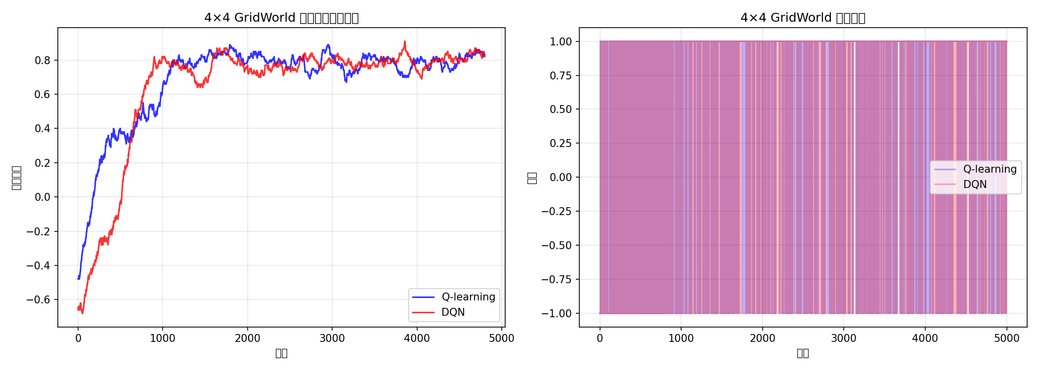
4×4 结论：小 Grid 上 QL 完胜。参数少、速度快、效果好。DQN 多余。

三、8×8 GridWorld 对比

3.1 参数规模
 | Q-learning | DQN
参数数量 | 256 | 4420（17 倍）
训练时间 | 0.78s | 835s

3.2 训练结果
指标 | Q-learning | DQN
最后 200 局平均奖励 | +0.76 | +0.40
到达终点比例 | 88% | 70%

3.3 策略对比
Q-learning 策略:
→ → → → ↓ ↓ ↓ ↓
↓ X ↓ → ↓ ↓ ↓ ↓
↓ → → ↓ ↓ → ↓ ↓
→ → → → → → ↓ ↓
DQN 策略:
↓ ↓ ↓ ↓ ↓ ↓ ↓ ↓
↑ X ↓ ↓ ↓ ↓ ↓ ↓
↓ ↓ ↓ ↓ ↓ ↓ ↓ ↓
↓ ↓ ↓ ↓ ↓ ↓ ↓ ↓

⚠️ 关键发现：DQN 策略退化
- DQN 学到的策略是"一路往下走"——走 8 步到最底行
- 虽然到不了终点，但也不撞陷阱——成了 DQN 的"局部最优解"
- Q-learning 仍然能学会绕路到终点

原因分析：
- DQN 的 4420 个参数需要更多训练数据（5000 局不够）
- Q 表只有 256 个格子，5000 局足够填满
- DQN 的学习率 lr=0.01 可能偏大，对 8×8 网络需要更精细调参

3.4 收敛曲线
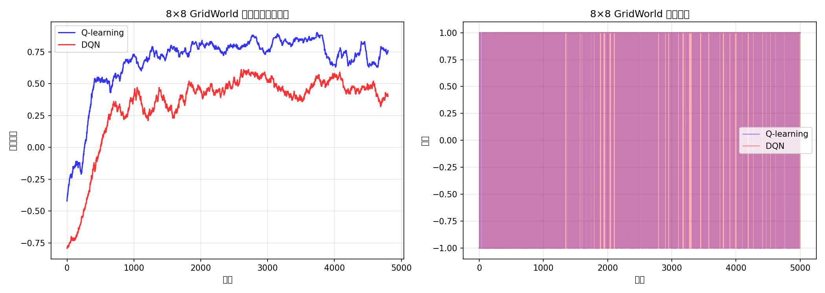
8×8 结论：状态数翻 4 倍后，DQN 开始掉队。参数多了但没学好，策略退化到"只会往下走"。Q-learning 仍然稳定。但 Q 表参数已达 256，再多状态就开始装不下了。

四、汇总分析

4.1 三张表看趋势
Grid | 状态数 | Q 表参数 | DQN 参数 | QL 奖励 | DQN 奖励 | QL 时间 | DQN 时间
4×4 | 16 | 64 | 1,348 | +0.83 | +0.82 | 0.3s | 248s
8×8 | 64 | 256 | 4,420 | +0.76 | +0.40 | 0.8s | 835s
12×12 | 144 | 576 | ~9,476 | — | — | — | —

4.2 Q 表 vs 网络的本质区别
Q 表的问题：
- 参数 = 状态数 × 动作数。16→64→144...，状态数翻 N 倍，参数翻 N 倍
- 每个状态的 Q 值独立存储，相邻状态互不共享
- 没见过的新状态 → 完全不知道 Q 值（零泛化能力）

网络的好处：
- 参数 ≈ 输入_dim × hidden + hidden × 输出_dim。输入增大但隐藏层不变
- 参数共享：学过格子 A，格子 B 也跟着受益（泛化）
- 没见过的新状态 → 网络也能"猜"出 Q 值

网络的问题：
- 参数多 → 需要更多数据才能训练好
- 可能收敛到局部最优（8×8 上"一路向下"的例子）
- 超参数敏感（学习率、网络大小、batch 大小都要调）

4.3 什么时候用哪个？
场景 | 推荐方法 | 原因
状态少（<1000） | Q-learning / 值迭代 | Q 表装得下，简单高效
状态多但动作离散 | DQN | Q 表装不下，网络泛化
图像输入 | DQN + CNN | 用卷积提取特征，全连接算 Q
连续动作 | PPO / SAC | DQN 输出层无法处理连续值

五、核心记忆点
1. DQN = Q-learning + 神经网络 + 经验回放 + 目标网络
2. 核心改动只有一行：QL 改一个格子 → DQN 梯度下降改全部参数
3. 在小问题上 DQN 没优势（甚至更差），但 Q 表的最大问题是泛化能力为 0
4. 面试回答用 8×8 结果作为例子：DQN 策略退化的原因就是参数多、调参难
实验日期: 2026-07-28

